**2017 「I See！教育原創力」未來教育國際論壇**

**實施計畫(草案)**

1. **活動目的**

在這個巨變的年代，教育成了必須翻轉的選項。全球教育界共同思索的問題是：什麼樣的教育，才能培養孩子發展面對未來的能力？

改革當前，就在臺灣新課綱即將上路之際，未來Family將延續二月號的封面故事「芬蘭未來教育」，力邀芬蘭教改第一把交椅來臺，舉辦「2017未來教育國際教育論壇」與國際大師進行交流，打造難能可貴的國際交流平臺，並為臺灣教師打氣，相信唯有老師準備好了，才能為這場革命吹響嘹亮的號角！

1. **目標**
2. 推動自主學習之教育觀點，落實以學生為主體的教育革新。
3. 提升教師教育視野與高度，活化校園數位創新的教學模式。
4. 提供與國際講師交流機會，培養教師新學習時代改變契機。
5. **辦理單位**

遠見天下文化出版股份有限公司、《未來Family》雜誌

1. **活動日期與時間：**106年6月7日(三)上午9時至下午4時
2. **活動場地：**新北市國立臺灣圖書館 B1-B2國際會議廳
3. **辦理方式：**
4. 論壇議題：【臺灣新課綱X芬蘭大教改】全球同步啟動未來
5. 參與講師：聘請芬蘭第一現教改專家以及全國基層教師
6. 論壇形式：全球教育趨勢講堂、臺灣與世界對話、未來教育實驗室等
7. **參加對象**
8. 以台北市、新北市國民中小學教師及家長為主。
9. 鄰近縣市國民中小學教師、家長。
10. 錄取人數：500人。
11. **活動流程：**

|  |  |
| --- | --- |
| 時間 | 內容 |
| 08:30-09:00 | 報到 |
| 09:00-09:10 | **貴賓致詞**  遠見雜誌董事長 高希均 教授 |
| 09:10-10:00 | **在世界的舞台上找到臺灣**  講師：公益平台基金會董事長 嚴長壽  主題：讓教育成為台灣的競爭力 |
| 10:00-11:30 | **全球教育趨勢 ‧ 芬蘭教育改革**  講師：馬姬歐．凱洛寧博士（Marjo Kyllönen）  主題：芬蘭啟動未來十年，全國動員拼教改 |
| 11:30-12:00 | **臺灣與世界的對話**  開放現場互動提問、觀念交流  主持人：遠見‧天下文化教育基金會顧問 周慧婷  與談人：馬姬歐．凱洛寧博士（Marjo Kyllönen） |
| 12:00-13:30 | 午餐休息 |
| 13:30-13:35 | 開場 / 播放【未來教育 臺灣100 創新教育影片】 |
| 13:40-15:10 | **未來教育實驗室**  邀請「未來教育‧臺灣100」創新教學亮點示範  舞台上分享教案理念、備課過程、教學實境剖析  每個個案時間 18分鐘，共5組上台分享。 |
| 15:10-16: 00 | **交流討論**  國內創新教育現況交流討論，開放現場互動提問  主持人：遠見‧天下文化教育基金會顧問 周慧婷  與談人：個案分享教師、績優學校教師  SUPER POWER教師 王政忠老師 |
| 16:00 | 閉幕式、賦歸 |

1. **報名方式與研習時數：**
2. 台北市、新北市及外縣市公私立高國中小教師自由報名，以報名先後錄取。欲參加教師請逕至全國教師在職進修資訊網進行線上報名，報名日期:106年5月10日起至6月5日止。
3. 本市參加教師核予公假（課務排代），參加教師於報名成功後，請列印相關資料移請學校教務處予以協助課務排代，並安排適當時間於校內進行研習心得分享。
4. 本研習免報名費，響應環保請自備環保杯。
5. 本研習全程參與核予研習時數5小時。
6. **預期效益**
7. 透過國際研討會及大師講座增進教師國際視野，增進教師國際視野，提升教師多元教學效能。
8. 激勵教師進行全面性的教學反思，進而轉換成具體可行的教育實踐。
9. **講師介紹**

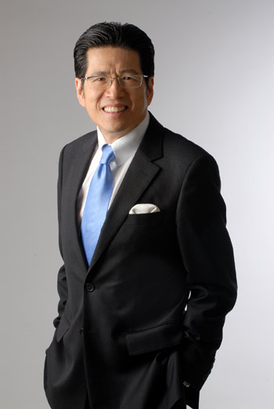**(一)、嚴長壽**

**公益平臺基金會董事長**

28歲當上美國運通總經理，32歲成為亞都麗緻飯店總裁，1997年，他把自己的奮鬥故事寫成《總裁獅子心》一書，出版後立刻成為出版史上「最暢銷的管理勵志類叢書」，並榮獲出版界各項大獎，而後出版的每一本書都對臺灣各階層產生極大的影響力。

如今，他從「觀光教父」變成教育改革的一員，全心投入在偏鄉現場。目前為公益平臺文化基金會董事長、臺東縣私立均一國民中小學董事長、慈心華德福教育實驗國民中小學董事長。對臺灣、社會、青年人，始終懷抱著關懷和期待；相信教育，是我們最後、最深的希望。

**(二)、馬姬歐．凱洛寧博士（Marjo Kyllönen）**

**芬蘭赫爾辛基教育局委員長 、坦佩雷大學 教育博士**

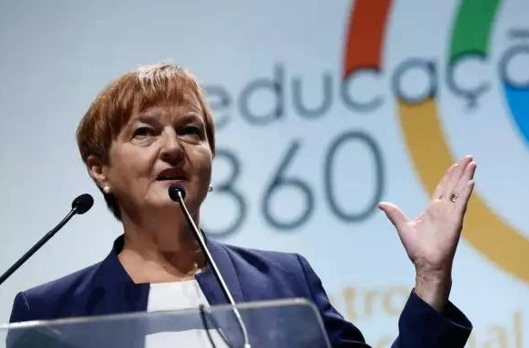專精基礎教育，具20年幼兒及小學教師經驗，2001進入赫爾辛基教育局，負責基礎教育之課程規畫、評量設計。

目前擔任赫爾辛基教育局基礎教育處代理處長，負責全市公私立小學未來化的規劃及執行。

隨著創新教育議題備受矚目，凱洛寧博士經常受邀至全球國際教育論壇擔任主講人，分享第一線實務經驗，並於TEDx Hamburgh 及TED-Ed以基礎教育革新為題發表演說。

**(三)、王政忠**

**南投縣爽文國中教導主任 、Super教師**

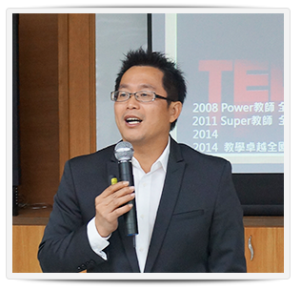臺灣唯一獲得Super教師獎、Power教師獎、師鐸獎三冠得主。國立高雄師範大學國文系畢業、國立臺中教育大學課程與教學研究所碩士，現在是南投縣立爽文國中教導主任。

王政忠相信先談教學，再談教育；先給支持，再談改變。更堅持「Teachers get support，Kids get hope.」因此於二O一五年發起名為「我有一個夢」的全國教師專業成長工作坊，短短兩年，超過七千人次教師參與其中，推波助瀾台灣教師參與網路教學社群人次翻倍，直逼十萬，掀起台灣教育史上最大教師自主學習浪潮。